В нашем районе Теплый Стан был показан фильм- балет «Жар-птица»
11.02.2024
9 февраля 2024 года в Академии акварели и изящных искусств Сергея Андрияки в нашем районе Теплый Стан был показан фильм- балет «Жар-птица». Наш гость - великолепный рассказчик, народный артист России Андрис Лиепа говорил со сцены о значимости русского балета для мировой культуры.
«Первым русским балетом» называл «Жар-птицу» Сергей Дягилев, а балерина Тамара Карсавина говорила - «для русского человека огонь имеет какую-то непреодолимую притягательную силу».
Премьера балета «Жар-птица» состоялась 25 июня 1910 года на сцене Парижской оперы в рамках «Русских сезонов». Зрители были в таком восторге, что порой казалось, многие просто не могли контролировать себя. Тамара Карсавина вспоминала «… я никогда не видела публику в таком состоянии…». С этого дня началась мировая слава композитора Игоря Стравинского.
Андрис Лиепа бережно восстановил балеты «Жар-птица» и «Петрушка» на музыку Игоря Стравинского и «Шехерезада» на музыку Николая Римского-Корсакова.
В 1993-ем три возрождённых балета впервые были представлены российскому зрителю. А через год, в 1994-ом году были сняты одноимённые фильмы-балеты.
Проект «Возвращение «Жар-птицы» посвящён юбилею восстановления Андрисом Лиепой этих уникальных спектаклей «Русских сезонов» Сергея Дягилева.

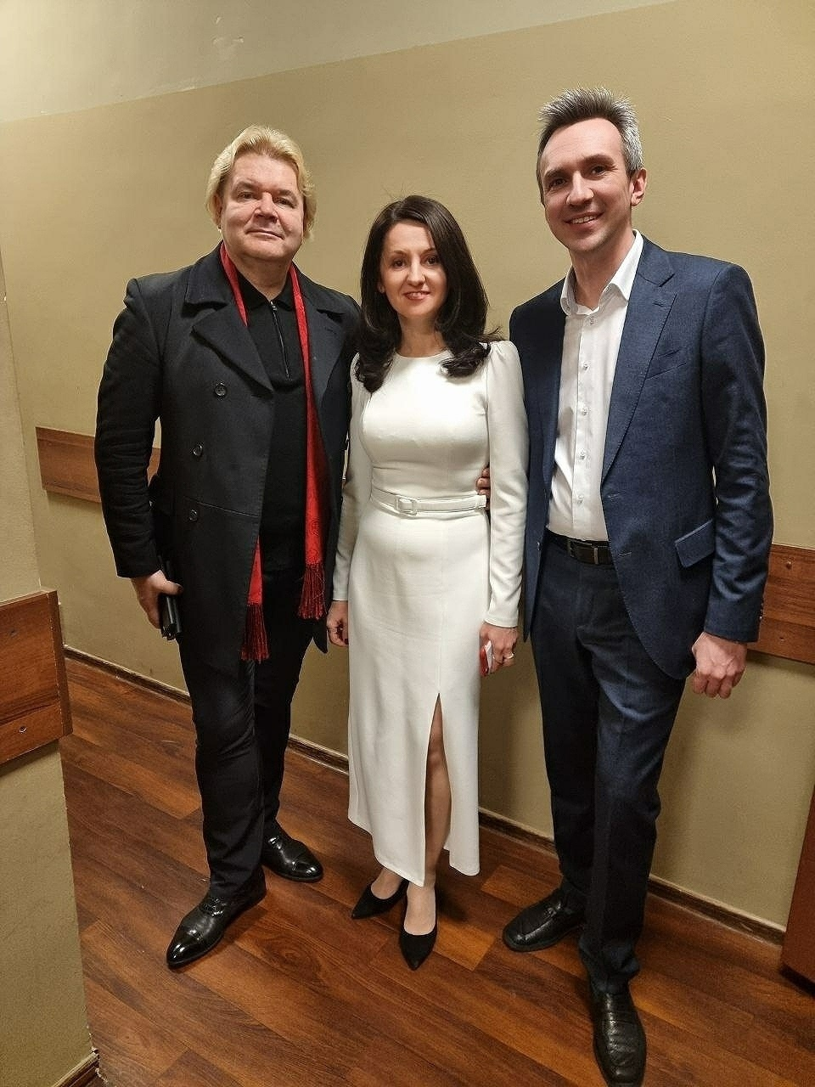

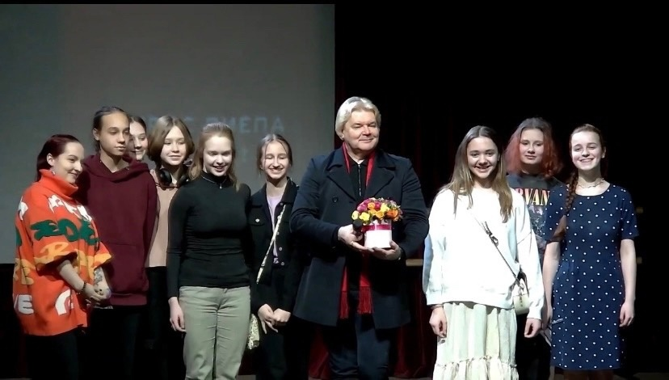

Адрес страницы: http://teplystan.mos.ru/social-services/detail/12159364.html
Управа района Теплый Стан города Москвы

